Fiche Appinventor : comment partager mon App
Le site Appinventor te permet de partager tes Apps mobiles dans la galerie AppInventor. Il t'es également possible de trouver des apps partagées par d'autres internautes, de les utiliser et de les modifier.

Je publie mon App
- à partir du menu Projet sélectionne Mes projets pour visualiser la liste de tous tes projets :
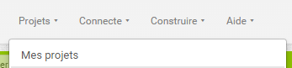
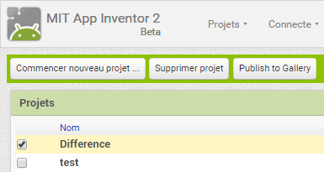
- coche le projet que tu veux publier et clique ensuite sur le bouton Publish to Gallery :
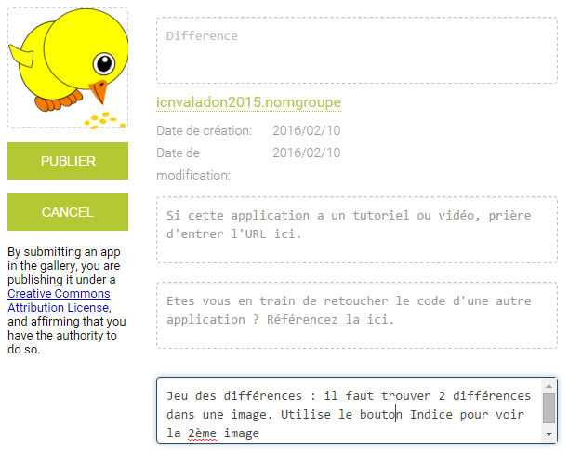
- complète la description de ton App ; tu peux aussi mettre une image ou un lien vers un tutoriel ou une vidéo :
Si tu as réalisé ton App à partir d'une autre App récupérée dans la Galerie des Apps, indique quel est cette App que tu as modifiée.
En publiant ton App, tu acceptes de le faire sous licence Creative Commons Attribution et tu es autorisé à le faire (que c'est bien ton App).
- Clique sur PUBLIER
  - Et voila, ton App est publiée et d'autres internautes pourront la découvrir :
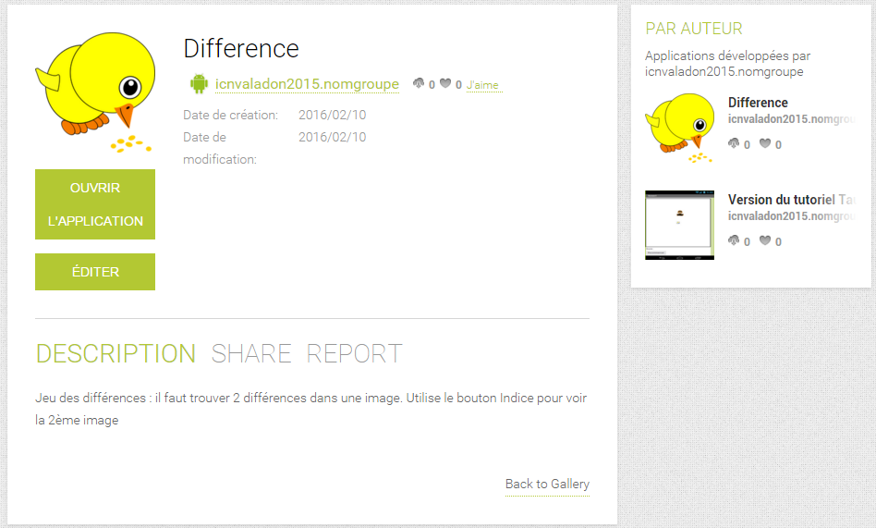

Trouver des Apps dans la Galerie

- Dans le menu choisis Galerie
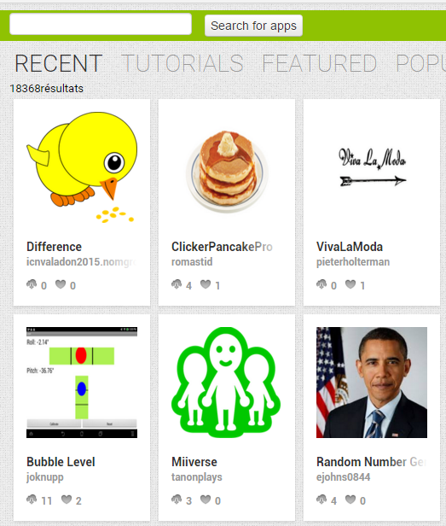
- utilise la zone de recherche pour trouver les Apps qui t'intéresse :

Les fiches Appinventor ...
Je reviens à la liste des Fiches Appinventor.

